ПАМ’ЯТКА
щодо ресурсів, які швидше допоможуть працівникам виконавчого комітету, депутатському корпусу Первомайської міської ради Харківської області, комунальним підприємствам громади заповнити декларацію особи, уповноваженої на виконання функцій держави або місцевого самоврядування

Перелік ресурсів, які допоможуть заповнити декларацію особи, уповноваженої на виконання функцій держави або місцевого самоврядування:
- платформа «База знань НАЗК», де зібрані всі роз’яснення Національного агентства з питань запобігання та виявлення корупції. Також на платформі можна скористатися пошуком за ключовим словом (https://wiki.nazk.gov.ua/), або QR-код:
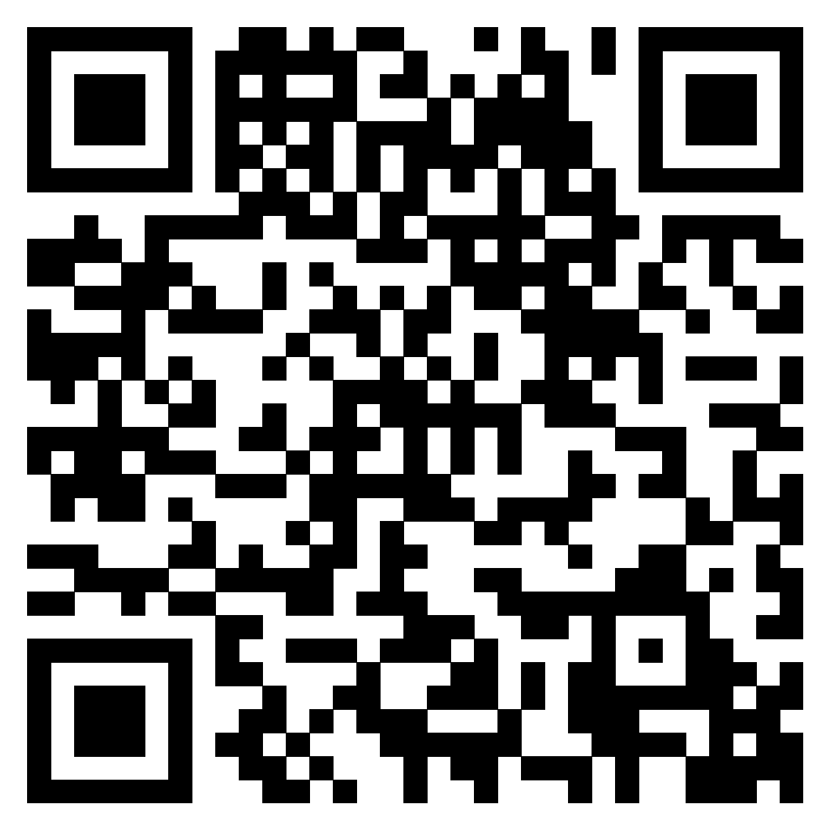;
- Посібник декларанта-2022, де можна дізнатися всю актуальні інформацію про принципи подання декларації (https://drive.google.com/file/d/1b_Q-gE4ANmzcNr35gnFz5T81gq3qhy5k/view?usp=share_link), або QR-код: 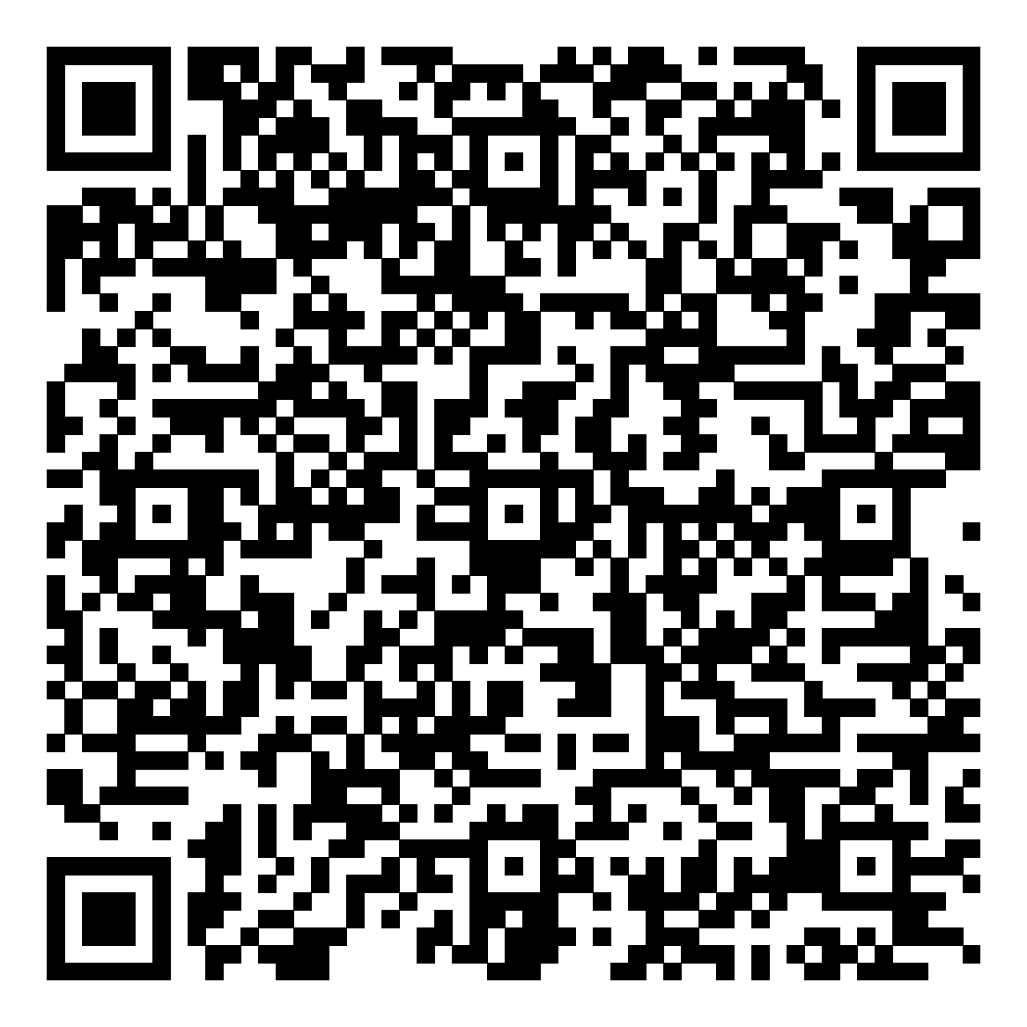;
- спеціальна функція «Дані для декларації», яка допоможе досвідченим публічним службовцям перевірити інформацію про власність та обтяження, наявну в інших Реєстрах;
- детальніше за телефоном тел./факс (05748)3-21-41, або +38(048) 3–10–10. e-mail: pervomradaantycor@gmail.com. Адреса місця знаходження: проспект Незалежності, 1, кабінет №13, м.Первомайський,Харківська обл., 64102.
Графік роботи уповноваженого підрозділу з питань запобігання та виявлення корупції виконавчого комітету Пкрвомайської міської ради — із понеділка по четвер з 8.00 по 17.00, п’ятниця з 8.00 по 15.45, обідня перерва щодня з 12.00 по 13.00 год.
- гайд «Топ-25 поширених помилок при заповненні декларації)», де ви можете ознайомитися з найчастішими проблемами (https://wiki.nazk.gov.ua/top-25-poshyrenyh-pomylok-pry-zapovnenni-deklaratsiyi/) або QR-код:
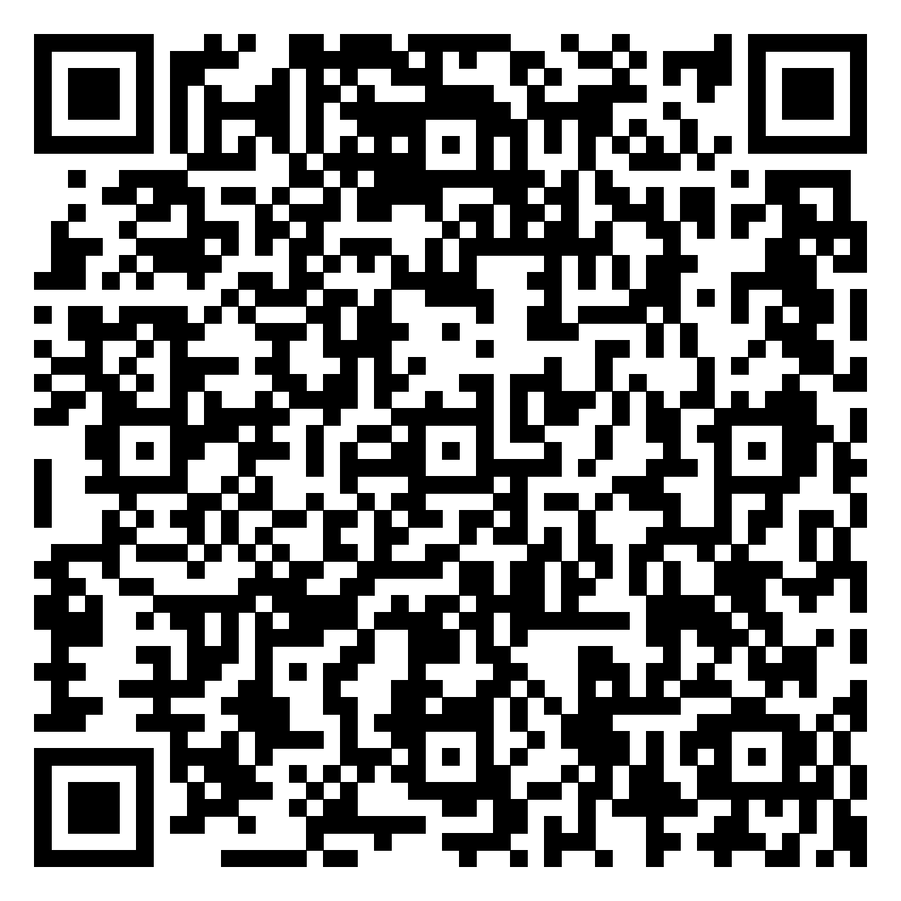
- пройти новий онлайн-курс (https://study.nazk.gov.ua/courses/course-v1:NACP+ed001+2022-10/about/) «Декларуйся – 2022», який доступний на навчальній платформі Study.NAZK (https://study.nazk.gov.ua/course-category/),
або QR-код:
Важливо: якщо у вас виникають технічні проблеми при роботі з Реєстром декларацій, у Базі знань є окремий розділ, де зібрані методичні рекомендації та поширені проблеми декларантів під час роботи в Реєстрі (https://wiki.nazk.gov.ua/category/tehnichna-dopomoga-v-roboti-z-reyestramy-nazk/),
або QR-код
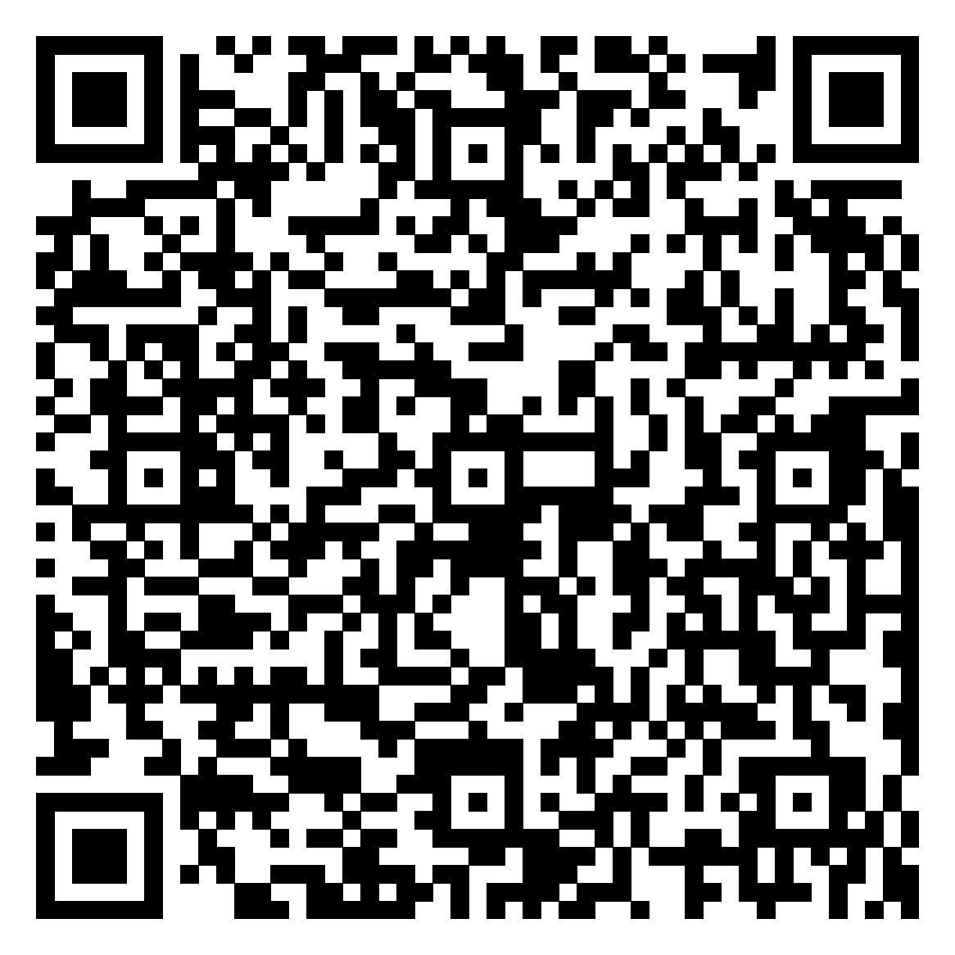:
Якщо у рекомендаціях ви не знайдете відповіді на ваше питання, а Реєстр декларацій буде продовжувати видавати помилки при роботі, напишіть НАЗК у чаті Реєстру декларацій. Для того, щоб відкрити чат натисніть на зелену кнопку з правого боку екрану з надписом «Допомога онлайн». Також ви можете написати НАЗК на пошту support@nazk.gov.ua (до листа додайте, будь ласка, повноекранний скріншот екрану з помилкою).

Нагадуємо, якщо ви звільнилися під час дії воєнного стану, то подати декларацію при звільненні ви можете одразу після звільнення, або в період із 00 годин 00 хвилин дня, наступного за днем припинення, чи скасування воєнного стану, до 00 годин 00 хвилин відповідного числа третього місяця від такого дня.

Така декларація подається за період, який не був охоплений раніше поданими деклараціями, та містить інформацію станом на останній день такого періоду (останній робочий день).

Попри війну та воєнний стан наразі необов’язкову подачу декларацій, уповноважений підрозділ з питань запобігання та виявлення корупції виконавчого комітету Первомайської міської ради Харківської області рекомендує посадовцям, особам місцевого самоврядування, депутатському корпусу, комунальним підприємствам міста не затягувати з декларуванням. Адже декларування все одно незабаром буде відновлене!

